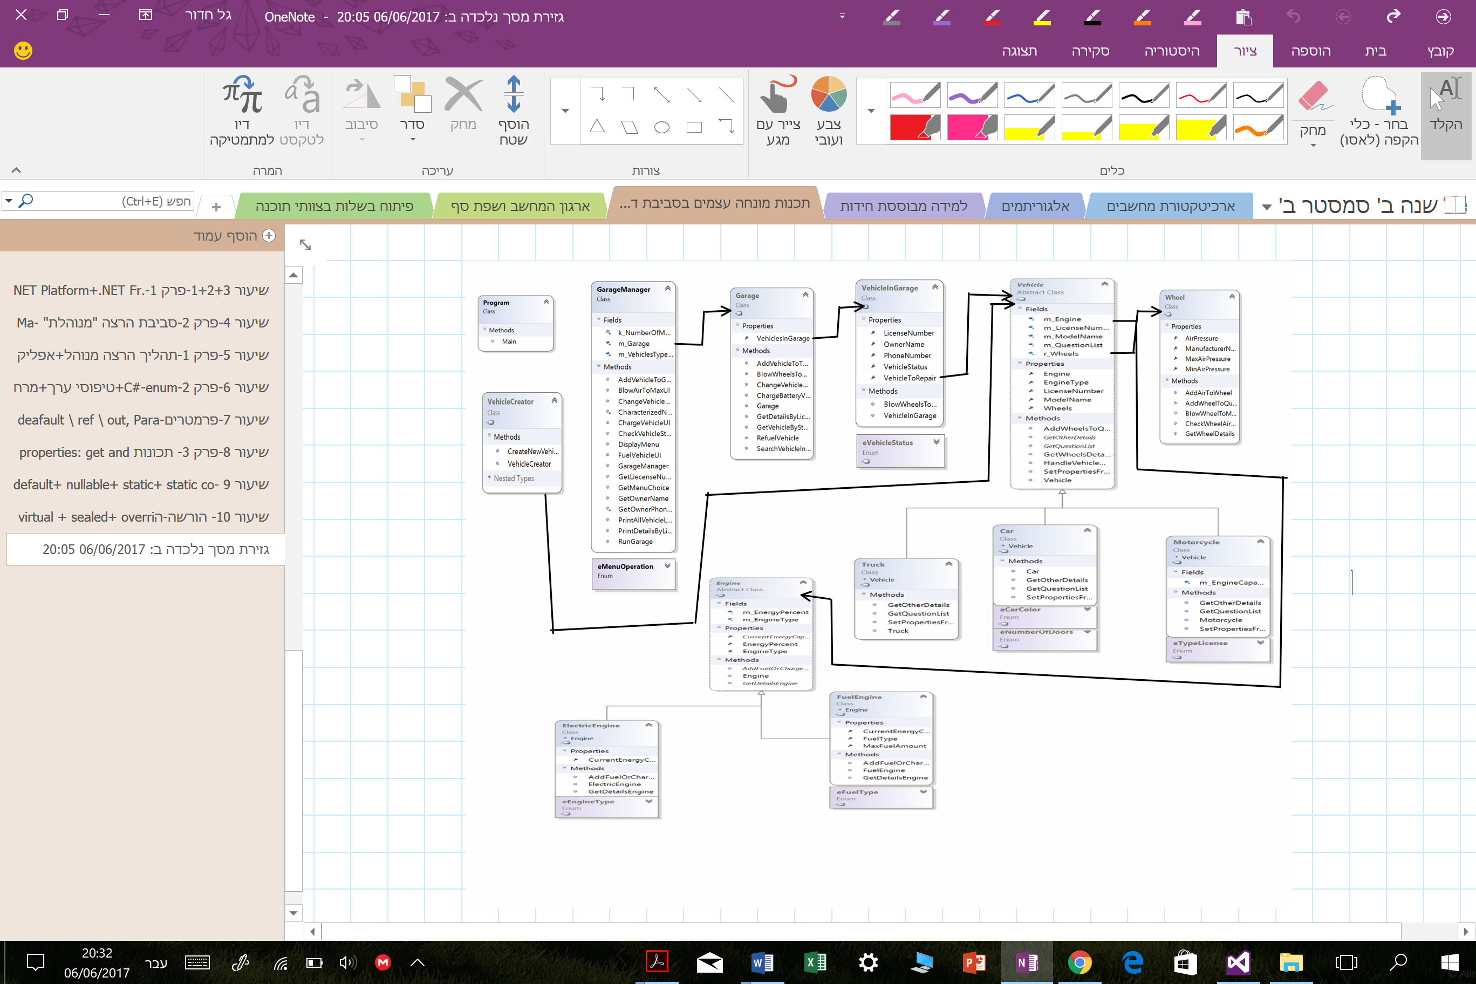

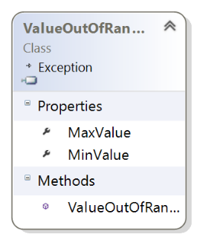

**Names:** Chen Amon & Gal Hadour

**ID:** 308223858 & 311502397

Class GarageManager

המחלקה מנהלת את המוסך.

מקבלת קלט מהמשתמש ומעדכנת בהתאם את המוסך.

Class Garage

המחלקה מחזיקה את כל הרכבים שנכנסים למוסך.

המחלקה מנהלת את כל הפעולות שאפשר לעשות לרכב שנמצא במוסך.

Class VehicleCreator

המחלקה בונה רכב חדש מסוג המבוקש על ידי המשתמש.

Enum eVehicleType

מייצג את הרכבים שהמוסך תומך בהם.

Class VehicleInGarage

המחלקה מחזיקה את המידע של הרכב שאינו קשור לפרטים טכניים.

מחזיקה את השם ומספר טלפון של בעל הרכב וגם את הסטאטוס של הרכב במוסך.

Enum eVehicleStatus

מייצג את הסטאטוסים האפשריים של רכב שנמצא במוסך.

Class Wheel

המחלקה מחזיקה את המידע של גלגל יחיד.

Class Engine

הינה מחלקה אבסטרקטית ממנה יורשים כל סוגי המנוע השונים שרכב יכול לקבל.

מחזיקה מידע עבור אחוז האנרגיה.

Enum eEngineType

מייצג את סוג הרכב (חשמלי או דלק).

Class FuelEngine

מחלקה שיורשת מ Class Engine. מחזיקה את הדלק של המנוע ופעולת התדלוק.

enum eFuelType

מייצג את כל סוגי הדלק.

Class ElectricEngine

מחלקה שיורשת מ Class Engine. מחזיקה את פעולת טעינת החשמל.

Class Vehicle

מחלקה אבסטרקטית שממנה כל סוגי רכבים יורשים ממנה.

המחלקה מחזיקה מידע שכל היורשים מקבלים: שם ומספר רישוי, גלגלים , סוג מקור אנרגיה.

למחלקה מספר פונקציות אבסטרקטיות שהם על מנת לקבל את המידע של רכב ספציפי וכדי להזין את המידע הזה ברכב.

Class Car ,Class Motorcycle ,Class Truck

המחלקות האלה הם יורשות מהמחלקה Vehicle

לכל אחד מהם יש משתנים של המחלקה שבאים לייצג את המידע הנוסף השונה שיש בין כל אחד מהם.

Enum eCarColor

מחזיק את הצבעים הנתמכים של הרכב הפרטי

enum eNumberOfDoors

מחזיק את מספר הדלתות של הרכב.

Enum eTypeLicense

מחזיק את הסוגי הרישיונות שנתמכים באופנוע.

Class ValueOutOfRangeExeption

תיזרק במקרה של קלט לא מתאים מבחינה של טווח ערכים רצוי.

זוהי מחלקה שיורשת מהמחלקה Exception ומחזיקה את השדות הנוספים הבאים:

float MaxValue

Float MinValue